辽 宁 大 学 信 息 学 院 实 验 报 告
实验课程 | 编译原理 | 专业 班级 | 计算机科学与技术1班
20 | 20 | 20 | 20
上课时间（年.月.日） | 2024.11.08
实验任务：
实现LL（1）语法分析器
实验要求：
根据编译原理理论课中学习的算术表达式文法，以及该文法LL（1）分析表，用C语言编写接受算术表达式为输入的语法分析器，以控制台（或文本文件，也可以结合词法分析器完成）为输入，控制台（或文件）输出产生式序列形式的分析结果。
实验内容：
1.文法输入处理
支持用户通过交互式输入方式指定终结符、非终结符和产生式。
将每个产生式按单个规则拆分并存储到 proce 向量中，便于后续处理。
2.计算 FIRST 集
终结符的 FIRST 集为其自身。
非终结符的 FIRST 集通过递归遍历其产生式右部，按规则合并右部符号的 FIRST 集，并处理空字（@）的传递性。
使用 jiaoji 函数实现集合并操作，避免重复。
3.计算 FOLLOW 集
起始符号的 FOLLOW 集初始化为 #（结束标记）。
遍历产生式规则，通过扫描右部符号计算其 FOLLOW 集：
若某非终结符后面还有符号，则将其后的符号的 FIRST 集（去空字）加入 FOLLOW 集。
若该非终结符后面为空或后续符号可推出空字，则将左部非终结符的 FOLLOW 集传递给它。
4.构建预测分析表
对每个产生式，根据其右部符号的 FIRST 集，在预测分析表中填入相应的产生式索引。
若 FIRST 集中包含空字，则结合 FOLLOW 集处理该规则。
5.语法分析
输入待分析的字符串 word，通过模拟分析栈和预测分析表的过程完成语法分析。
若遇到终结符匹配或预测分析表中有规则，则按照规则推导并输出。
若栈为空且输入匹配成功，则字符串合法；否则判定非法。
主要代码及实验结果分析:
核心函数与逻辑分析
readin():
该函数负责输入终结符集、非终结符集和产生式，初始化相关数据结构。
它使用map和数组来记录字符和其对应的数字编号，并将终结符和非终结符分别存入getnum和getchar1中。
通过字符串处理将每条产生式拆解并存入proce，其中空字用@表示。
jiaoji():
用于计算两个集合（字符串）的交集。这里将字符集合存入set<char>，然后合并两个字符串的字符并按字典顺序返回结果。
该函数主要用于合并First集和Follow集，确保其不重复。
get_f():
该函数通过深度优先搜索（DFS）计算某非终结符能够推导出的所有终结符的First集，并判断该非终结符是否能推出空字。
如果能推出空字，则返回的First集会包含特殊符号（如@），表示该非终结符可以产生空串。
getfirst():
计算文法中每个非终结符的First集。
对每个产生式，检查其右侧符号的First集。如果某个符号能推出空字，则继续检查后续符号的First集，并更新First集。
has_0标志用来判断当前产生式是否包含可以推出空字的符号，如果是，则继续处理下一个符号；否则停止。
print_first():
打印所有非终结符的First集，用于调试和输出结果。
getfollow():
计算每个非终结符的Follow集。
通过遍历所有产生式，若某个非终结符后面紧跟着另一个非终结符，则更新该非终结符的Follow集。如果产生式右边能推出空字，则Follow集会继续包含其左边非终结符的Follow集。
gettable():
根据First集和Follow集构建预测分析表table。
对于每个产生式，检查其右侧第一个符号的First集，若其中不包含空字，则在表中相应位置填入该产生式的索引。如果First集包含空字，则还要考虑Follow集中的符号。
print_follow():
打印所有非终结符的Follow集，用于调试和输出结果。
get_proce():
根据产生式的索引返回对应的产生式字符串。若索引无效，则返回一个空字符串。
print_table():
打印预测分析表，用于调试和输出。
analyze():
该函数负责使用预测分析表对输入的字符串进行分析，判断其是否符合文法。
使用栈来模拟预测分析的过程：若栈顶元素为终结符且与输入字符串的当前字符相同，则推进输入指针；若为非终结符，则根据预测分析表查找对应的产生式，并将右侧的符号逆序压栈。直到栈空或分析结束。
若分析成功，返回1并输出使用的产生式；若失败，则返回0。
主要逻辑
First集与Follow集：
First集包含一个非终结符可以推导出的所有终结符，或空字（@）。
Follow集包含在某个非终结符后面可以跟着的所有终结符，或输入结束符#。
预测分析表的构建：
对于每个产生式，首先根据其右侧第一个符号的First集填入预测分析表。如果右侧第一个符号能推导出空字，则还要根据Follow集填入对应位置。
分析过程：
使用栈来模拟文法的推导过程，栈顶是当前的推导符号。每次从栈顶弹出符号并与输入字符串中的字符匹配，若是终结符则推进输入，若是非终结符则根据预测分析表选择合适的产生式进行推导。
运行结果分析
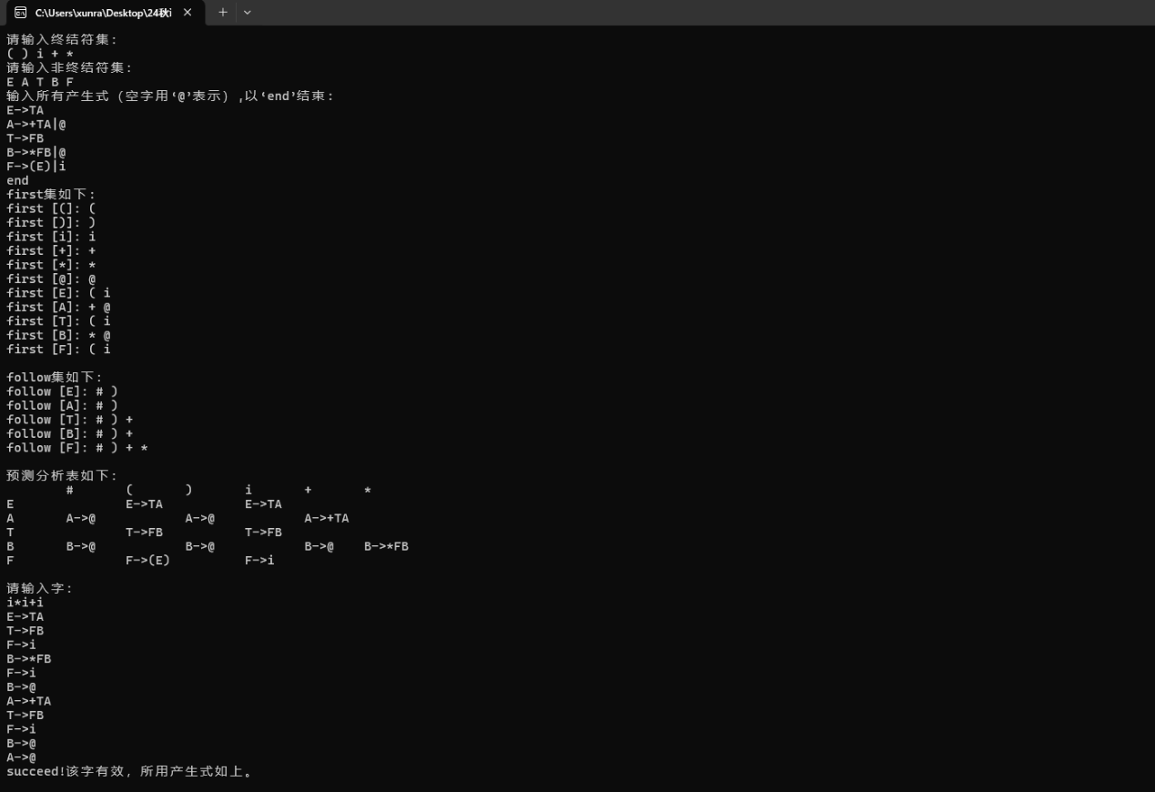
First集与Follow集：这些集合的计算结果表明程序能够正确地推导每个非终结符的可达终结符集合以及可能的后续符号集合。
预测分析表：通过First和Follow集，程序构建了正确的预测分析表，能够在每个分析步骤中选择正确的产生式。
字分析：通过使用栈和预测分析表，程序正确地对输入字符串i*i+i进行了分析，且输出了所用的所有产生式，证明输入字符串符合给定的文法。
LL算法的局限性
文法限制
LL（1） 分析器只能处理满足 LL（1） 性质的文法，例如无左递归、无二义性文法。需要对原始文法进行改造，增加了实现难度。
非确定性问题
如果某些文法的一个非终结符的多个产生式的 FIRST 集有交集或 FIRST 和 FOLLOW 集存在冲突，则无法用 LL（1） 分析器进行解析。
扩展性弱
LL（1） 分析器的预测分析表是静态的，无法动态处理复杂的上下文相关文法，适用范围较窄。
适用范围有限
对于实际编程语言中的上下文相关语法，LL（1） 分析器往往无法满足需求，需使用更强大的 LR 系列分析器。

